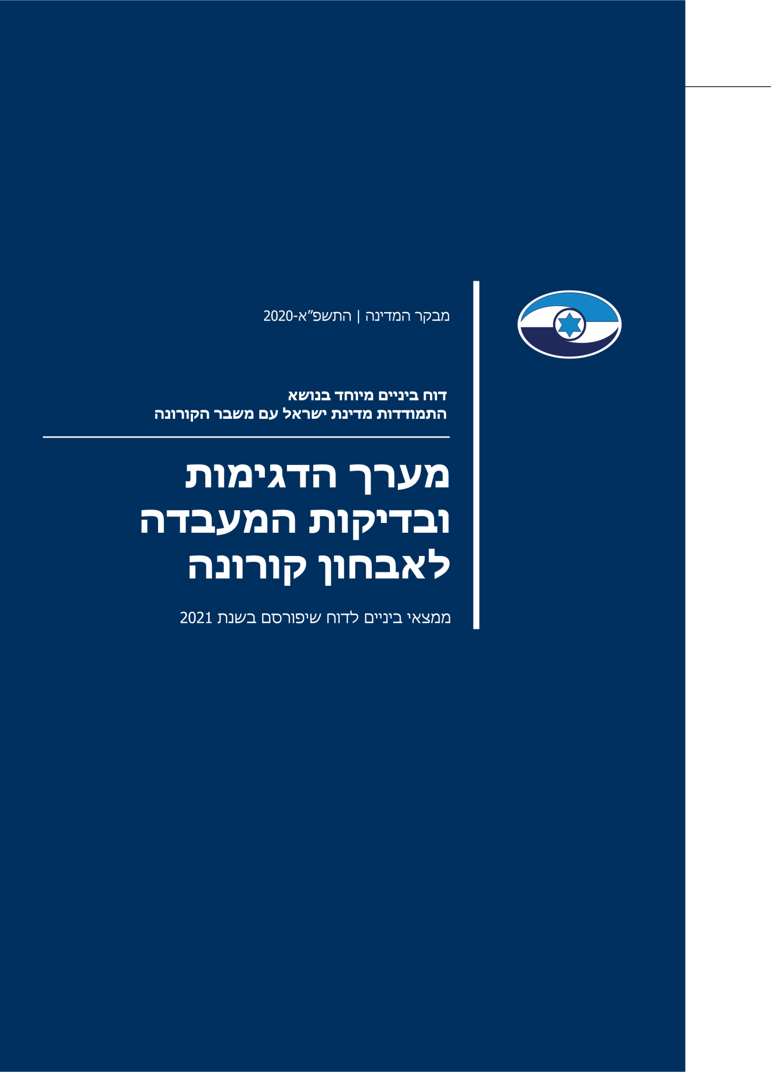

תקציר
40 |  | 24,882 |  | 2 |  | 1,930,844
מספר המעבדות לבדיקות קורונה בישראל |  | המספר הממוצע של בדיקות ביום, בימים שני עד שישי בין 17.7.20  ל-17.8.20 |  | המקום שבו מדורגת ישראל בעולם, יחסית ל-11 מדינות אחרות שיוצגו בהמשך בדוח זה, מבחינת מספר הבדיקות החיוביות  ל-1,000 נפש, לפי נתונים המעודכנים  ל-20.8.20 |  | מספר בדיקות הקורונה שבוצעו בישראל עד 9.8.20
2.1  מיליון |  | 98  מיליון ש"ח
מספר ערכות לבדיקות סרולוגיות שמשרד הבריאות טרם הציג תוכנית לשימוש בהן |  | עלות 2.1 מיליון הערכות לבדיקות הסרולוגיות שמשרד הבריאות טרם הציג תוכנית לשימוש בהן
- תכנון מספר הבדיקות היומי לקראת החורף - קיים פער בין תכנון משרד הבריאות ליכולת שתהיה למעבדות קופות החולים, לבין היערכות קופות החולים בפועל לביצוע הבדיקות במעבדות שלהן בחורף. מעבדות קופות החולים מתכננות להגדיל את יכולת ביצוע בדיקות ב-24,000 בדיקות ליום יותר מאשר משרד הבריאות מתכנן.
- ריאגנטים - קיימת אי-תאימות בכל הנוגע לתכנון ההיקף והסוג של הריאגנטים שיסופקו לחלק ממעבדות קופות החולים כך שהם יתאימו למכשירים שברשותן.
- זמן המתנה עד קבלת תוצאת בדיקה - 74% מהנבדקים מקבלים מהמעבדה את תוצאות הבדיקה לאחר יותר מ-36 שעות מאז ההפניה לבדיקה, ובכלל זה 33% מקבלים את התוצאות לאחר יותר מ-72 שעות מאז ההפניה לבדיקה.
- בדיקות סרולוגיות- משרד הבריאות רכש 2.4 מיליון ערכות לבדיקות סרולוגיות בעלות כוללת של 112 מיליון ש"ח. עלה כי המשרד מתכנן לבצע 300,000 בדיקות סרולוגיות בלבד, ולגבי יתר 2.1 מיליון הערכות הנותרות אין לו תכנון. בפועל הובאו לארץ 250,000 ערכות ועד ספטמבר בוצעו בפועל רק כ-60,000 בדיקות.

- תיאום לקראת החורף בנושא מספר הבדיקות והריאגנטים שיסופקו - מומלץ למשרד הבריאות לסיים את השיח עם כל קופות החולים ולהכין תוכנית בתיאום עם כל הגורמים המפעילים את המעבדות בנוגע להיקף ולסוג של הריאגנטים שיסופקו להם, באופן שהם יתאימו למכשירים שברשותן ולמספר הבדיקות המתוכננות.
- זמן המתנה עד קבלת תוצאת בדיקה - מומלץ למשרד הבריאות לאסוף את מלוא הנתונים על פרק הזמן הנדרש להליכי הדיגום והבדיקה, כדי שיוכל לזהות את "צווארי הבקבוק" ולהסירם, וכך לקצר ולייעל את התהליך ולקדם את קטיעת שרשרות ההדבקה.
- תהליכי הבדיקות - מומלץ למשרד הבריאות לבחון דרכים לייעול ולקיצור של תהליכי הבדיקות - הן דרכים לקביעת מסלול מקוצר לקבלת הפניה לבדיקה והן שימוש בטכנולוגיות חדשניות שכבר קיימות כיום. כמו כן מומלץ שמשרד הבריאות יסיר חסמים המונעים מאנשים לבצע את הבדיקה, למשל המתנה בטלפון לקבלת מענה לצורך קבלת הפנייה לבדיקה.
- בדיקות איכות לשלב הדגימה - משרד מבקר המדינה ממליץ למשרד הבריאות להנחות את קופות החולים, מד"א, המעבדות, ושאר הגורמים העוסקים בלקיחת דגימות ובטיפול בהן, לקבוע שיטה סדורה ותקפה לבצע בדיקות איכות בשלב הדגימה, שאינה מתבססת על בדיקות אקראיות, לנתח את הגורמים לתוצאות השגויות של הבדיקות ולהביא לצמצום מספרן.
- בדיקות עיתיות של צוותים רפואיים - משרד מבקר המדינה ממליץ למשרד הבריאות לבחון את העלות של בדיקות קורונה לצוותים מול התועלת הגלומה בהן, לשקול את התדירות הראויה של בדיקותיהם ואת סוג הבדיקות המתאים והיעיל לשם כך.
- אריזות קלקר - ראוי שמשרד הבריאות יבדוק חלופות לשימוש באריזות קלקר המשמשות לשינוע הבדיקות והמזהמות את הסביבה, וכי ישקול להנחות את קופות החולים ומד"א בנוגע לחלופה המועדפת.

עד 6.10.20 בוצעו בישראל 4,019,656 בדיקות.
בדיקה סרולוגית מאפשרת לגלות אם הנבדק נושא או נשא בעבר את הנגיף. מדובר בדגימת דם רגילה שאפשר להכניסה לערכה (קיט ייעודי) ולהביאה לפענוח במעבדה.
חומרים כימיים המשמשים ליצירת תגובות כימיות וביו-כימיות, ומעבדות משתמשות בהן בדרך כלל לביצוע בדיקות.

